Märchenwald | Fabrik
Erzeugt zu eurem Begriff eine | Erzeugt zu eurem Begriff eine
möglichst dichte und interessante | möglichst dichte und interessante
Klanglandschaft. | Klanglandschaft.
Erlaubt sind Laute, die ihr mit euren Stimmen machen | Erlaubt sind Laute, die ihr mit euren Stimmen machen
könnt. Benutzt dabei bitte keine Worte ‐ dafür dürft ihr | könnt. Benutzt dabei bitte keine Worte ‐ dafür dürft ihr
aber zusätzlich Geräusche wie Reiben, Rascheln, Kratzen | aber zusätzlich Geräusche wie Reiben, Rascheln, Kratzen
und Stampfen erzeugen. | und Stampfen erzeugen.
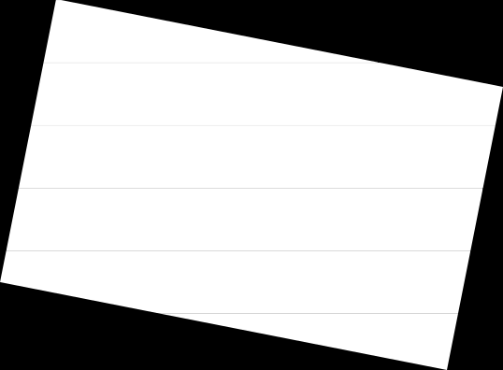
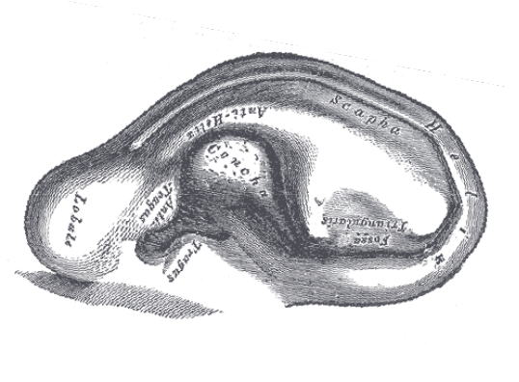
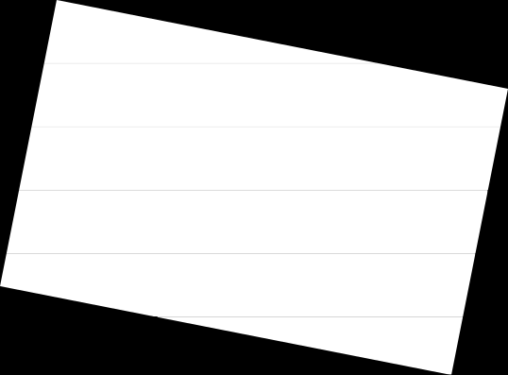
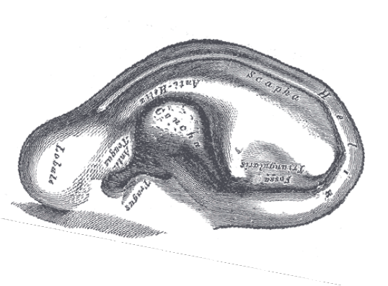

Raumschiff im Weltall | Savanne
Erzeugt zu eurem Begriff eine | Erzeugt zu eurem Begriff eine
möglichst dichte und interessante | möglichst dichte und interessante
Klanglandschaft. | Klanglandschaft.
Erlaubt sind Laute, die ihr mit euren Stimmen machen | Erlaubt sind Laute, die ihr mit euren Stimmen machen
könnt. Benutzt dabei bitte keine Worte ‐ dafür dürft ihr | könnt. Benutzt dabei bitte keine Worte ‐ dafür dürft ihr
aber zusätzlich Geräusche wie Reiben, Rascheln, Kratzen | aber zusätzlich Geräusche wie Reiben, Rascheln, Kratzen
und Stampfen erzeugen. | und Stampfen erzeugen.
